INSTRUKCJA POBIERANIA MATERIAŁU DO BADAŃ
- Kupujemy w aptece 3 wymazówki z podłożem transportowym.
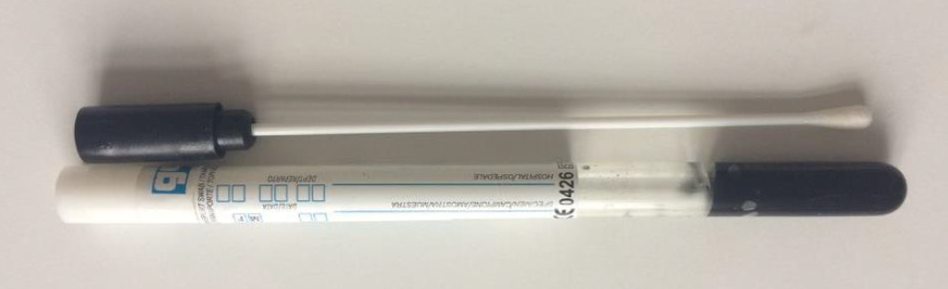
- Próbki pobieramy według następującego schematu:

DZIEŃ 1 – wymazówka nr 1
DZIEŃ 2 – wymazówka nr 2
DZIEŃ 3 – wymazówka nr 3

- Kał należy oddać do czystego, wyparzonego wrzątkiem naczynia.
- Za pomocą wymazówki pobrać z kilku miejsc stolca porcję kału tak, aby materiał był wyraźnie widoczny na waciku.
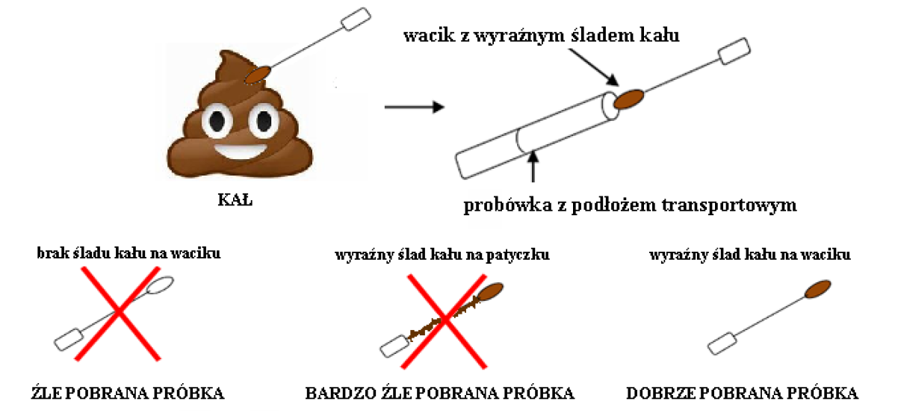
- Jeżeli próbka nie będzie zawierała dostatecznej ilości materiału nie zostanie przyjęta.
- Wymazówkę włożyć do probówki z żelem, dokładnie zamknąć, opisać imieniem
i nazwiskiem oraz datą i godziną pobrania.
- Pobrane próbki należy przechowywać w lodówce w temperaturze 2-8⁰C. Próbek nie należy zamrażać.
- Wypełnić czytelnie, drukowanymi literami druk Zlecenia na badanie mikrobiologiczne (dostępny na stronie internetowej PSSE Działdowo).
- Dostarczyć wszystkie trzy wymazówki z materiałem do siedziby PSSE w Działdowie przed upływem 72 godzin od momentu pobrania pierwszej próbki.
UWAGA! Nie pobierać próbek kału w trakcie terapii antybiotykowej oraz przed upływem 7 dni od jej zakończenia.

